**今日动态**

9.26 星期一 阴

班级人数：25人，今日实到：21人。

**一日生活活动篇**  

**今日午餐食谱：糖醋排骨，清炒空菜，裙带菜豆腐汤**

|  |  |  |  |  |  |  |
| --- | --- | --- | --- | --- | --- | --- |
| **姓名** | **情绪**  **（良好★、一般●）**  **上午 中午** | | **区域活动**  **（主动“√”，不主动“✕”）** | **进餐**  **（全部★、没吃完●）** | **午睡**  **（睡着★、没睡●）** | **其他** |
| **杨子宸** | **★** | **★** | **√** | **★** | **★** |  |
| **黄英豪** | **★** | **★** | **√** | **★** | **★** |  |
| **薛远憬** | **★** | **★** | **√** | **★剩豆腐** | **★** |  |
| **蔡承轩** | **请假** | **请假** | **请假** | **请假** | **请假** |  |
| **梅语辰** | **★** | **★** | **√** | **★** | **★** |  |
| **于一鸣** | **★** | **★** | **√** | **★汤剩点** | **★** |  |
| **姜怀逸** | **请假** | **请假** | **请假** | **请假** | **请假** |  |
| **姜怀兴** | **请假** | **请假** | **请假** | **请假** | **请假** |  |
| **肖铭轩** | **★** | **★** | **√** | **●剩菜** | **★** |  |
| **周成旭** | **★** | **★** | **√** | **★** | **★** |  |
| **顾书言** | **★** | **★** | **√** | **★剩汤里裙带菜** | **★** |  |
| **许烁** | **★** | **★** | **√** | **★** | **★** |  |
| **张嘉辰** | **★** | **★** | **√** | **★2碗饭** | **★** |  |
| **史芯宁** | **★** | **★** | **√** | **★** | **★** |  |
| **高语晴** | **请假** | **请假** | **请假** | **请假** | **请假** |  |
| **吕卓彤** | **★** | **★** | **√** | **●菜半饭半** | **★** |  |
| **刘若熙** | **★** | **★** | **√** | **●菜剩空菜，不吃豆腐** | **●** |  |
| **丁趙妍** | **★** | **★** | **√** | **★** | **★** |  |
| **朱宸钰** | **★** | **★** | **√** | **★** | **★** |  |
| **龚昕苒** | **★** | **★** | **√** | **★慢** | **★** |  |
| **李诗雨** | **★** | **★** | **√** | **★慢** | **★** |  |
| **杨静宸** | **★** | **★** | **√** | **●半菜饭** | **★** |  |
| **赵静姝** | **★** | **★** | **√** | **●半菜饭** | **★** |  |
| **唐文津** | **★** | **★** | **√** | **●肉嚼不咽** | **●** |  |
| **雷嘉怡** | **★** | **★** | **√** | **●剩肉** | **●** |  |

**区域游戏篇**  

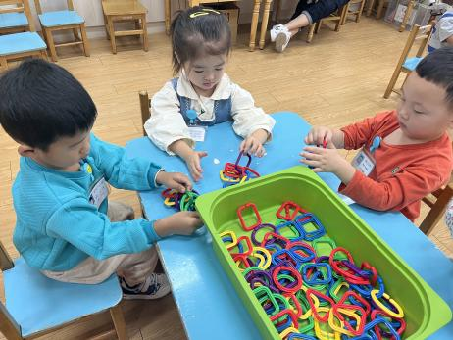 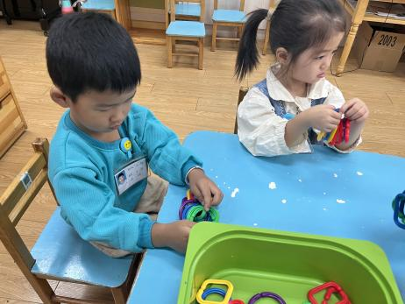 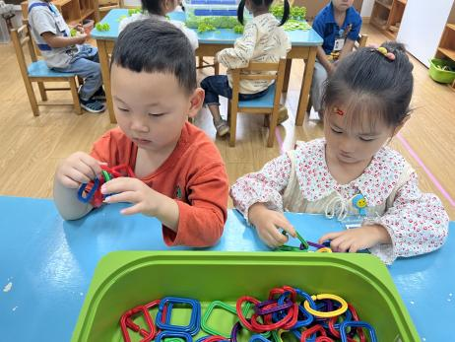

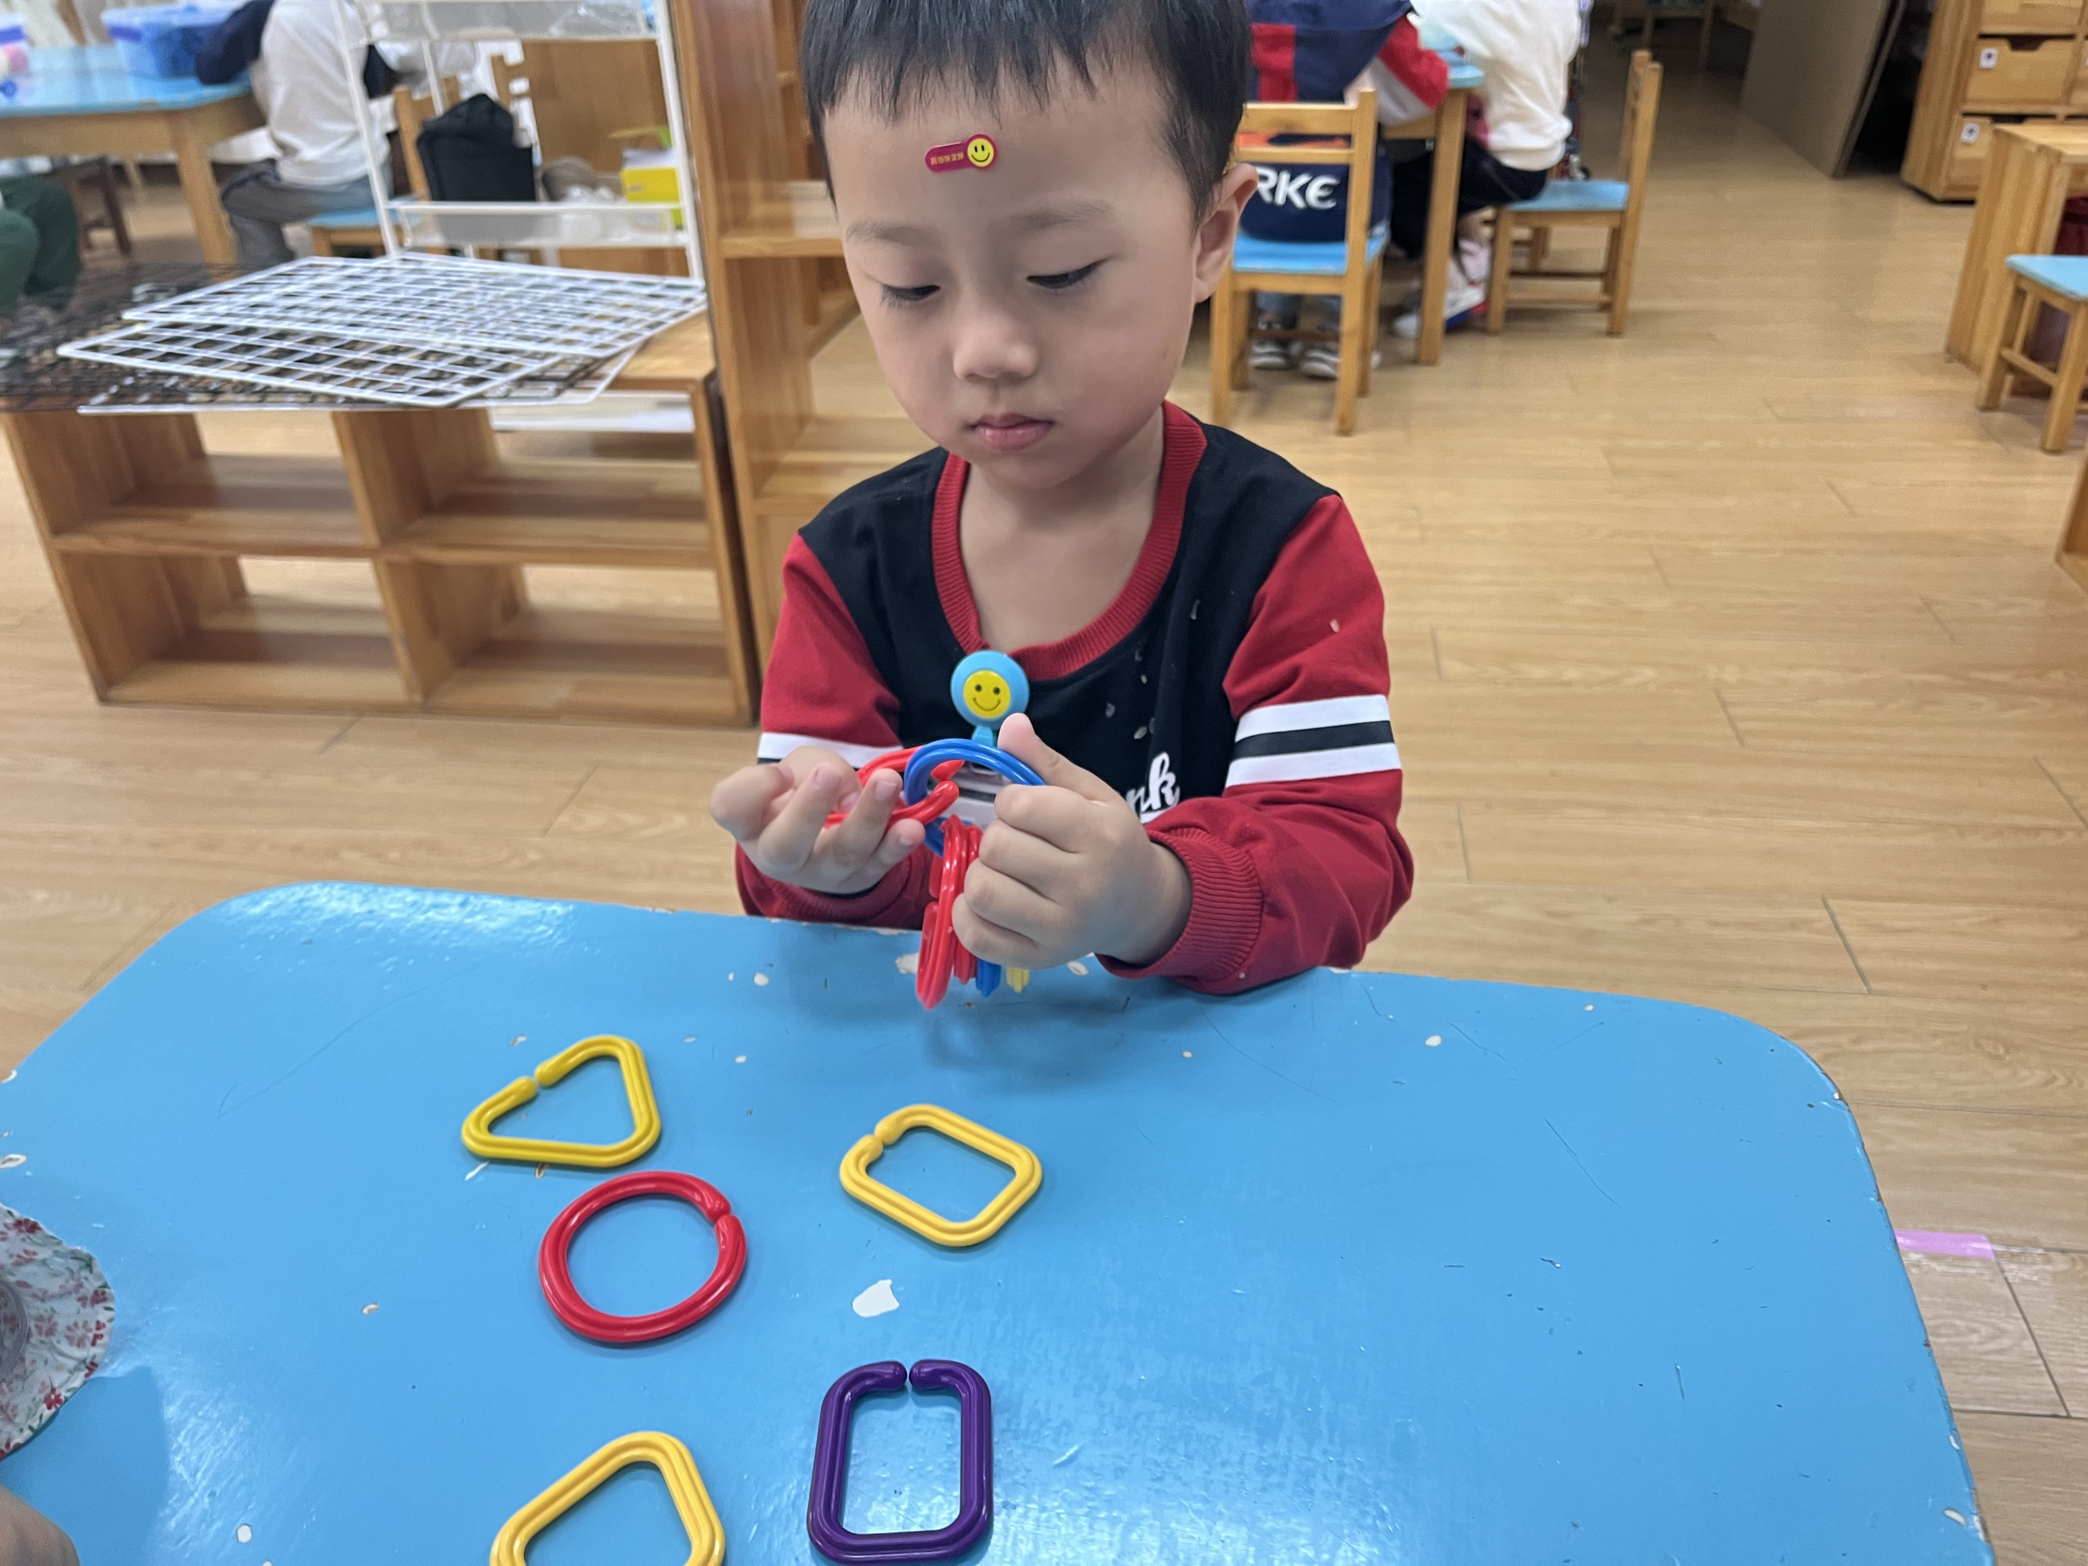 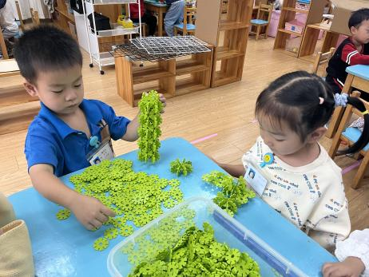 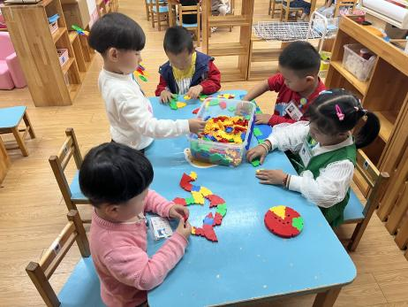

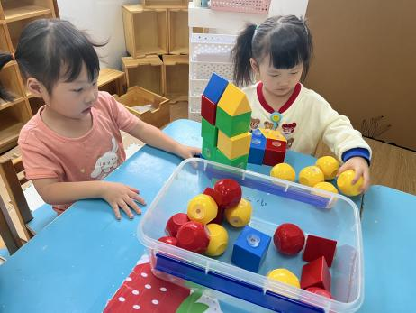 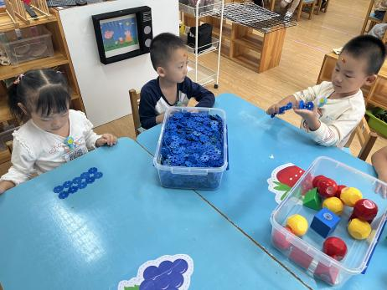 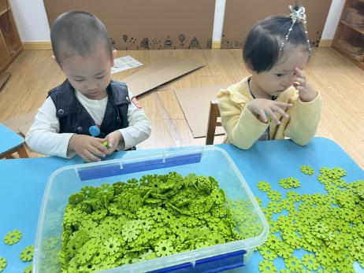

今天我们玩了桌面建构游戏，小朋友们自主选择玩具，有的选择了雪花片建构，有的选择了吸吸乐建构，还有的选择了穿项链。

**集体活动篇**  

今天上午，我们开展了综合活动：《好娃娃有礼貌》，这是一节偏社会领域的综合活动。礼貌，是人类为维系社会正常生活而要求人们共同遵守的最起码的道德规范，它是人们在长期共同生活和相互交往中逐渐形成，并且以[风俗](http://baike.baidu.com/view/132376.htm" \t "_blank)、习惯和传统等方式固定下来。礼貌可能是人类文明史上最伟大的发明，它可以帮我们解决很多很多的问题。对一个人来说，礼貌是一个人的思想道德水平、[文化修养](http://baike.baidu.com/view/3110407.htm" \t "_blank)、交际能力的外在表现。活动以故事《小公鸡有礼貌》为载体，引导幼儿学习在不同的情况下使用不同的礼貌用语，如：您好、谢谢、再见等，从而让幼儿初步养成懂礼貌的好习惯。

快来看一看小朋友们活动中的表现吧！

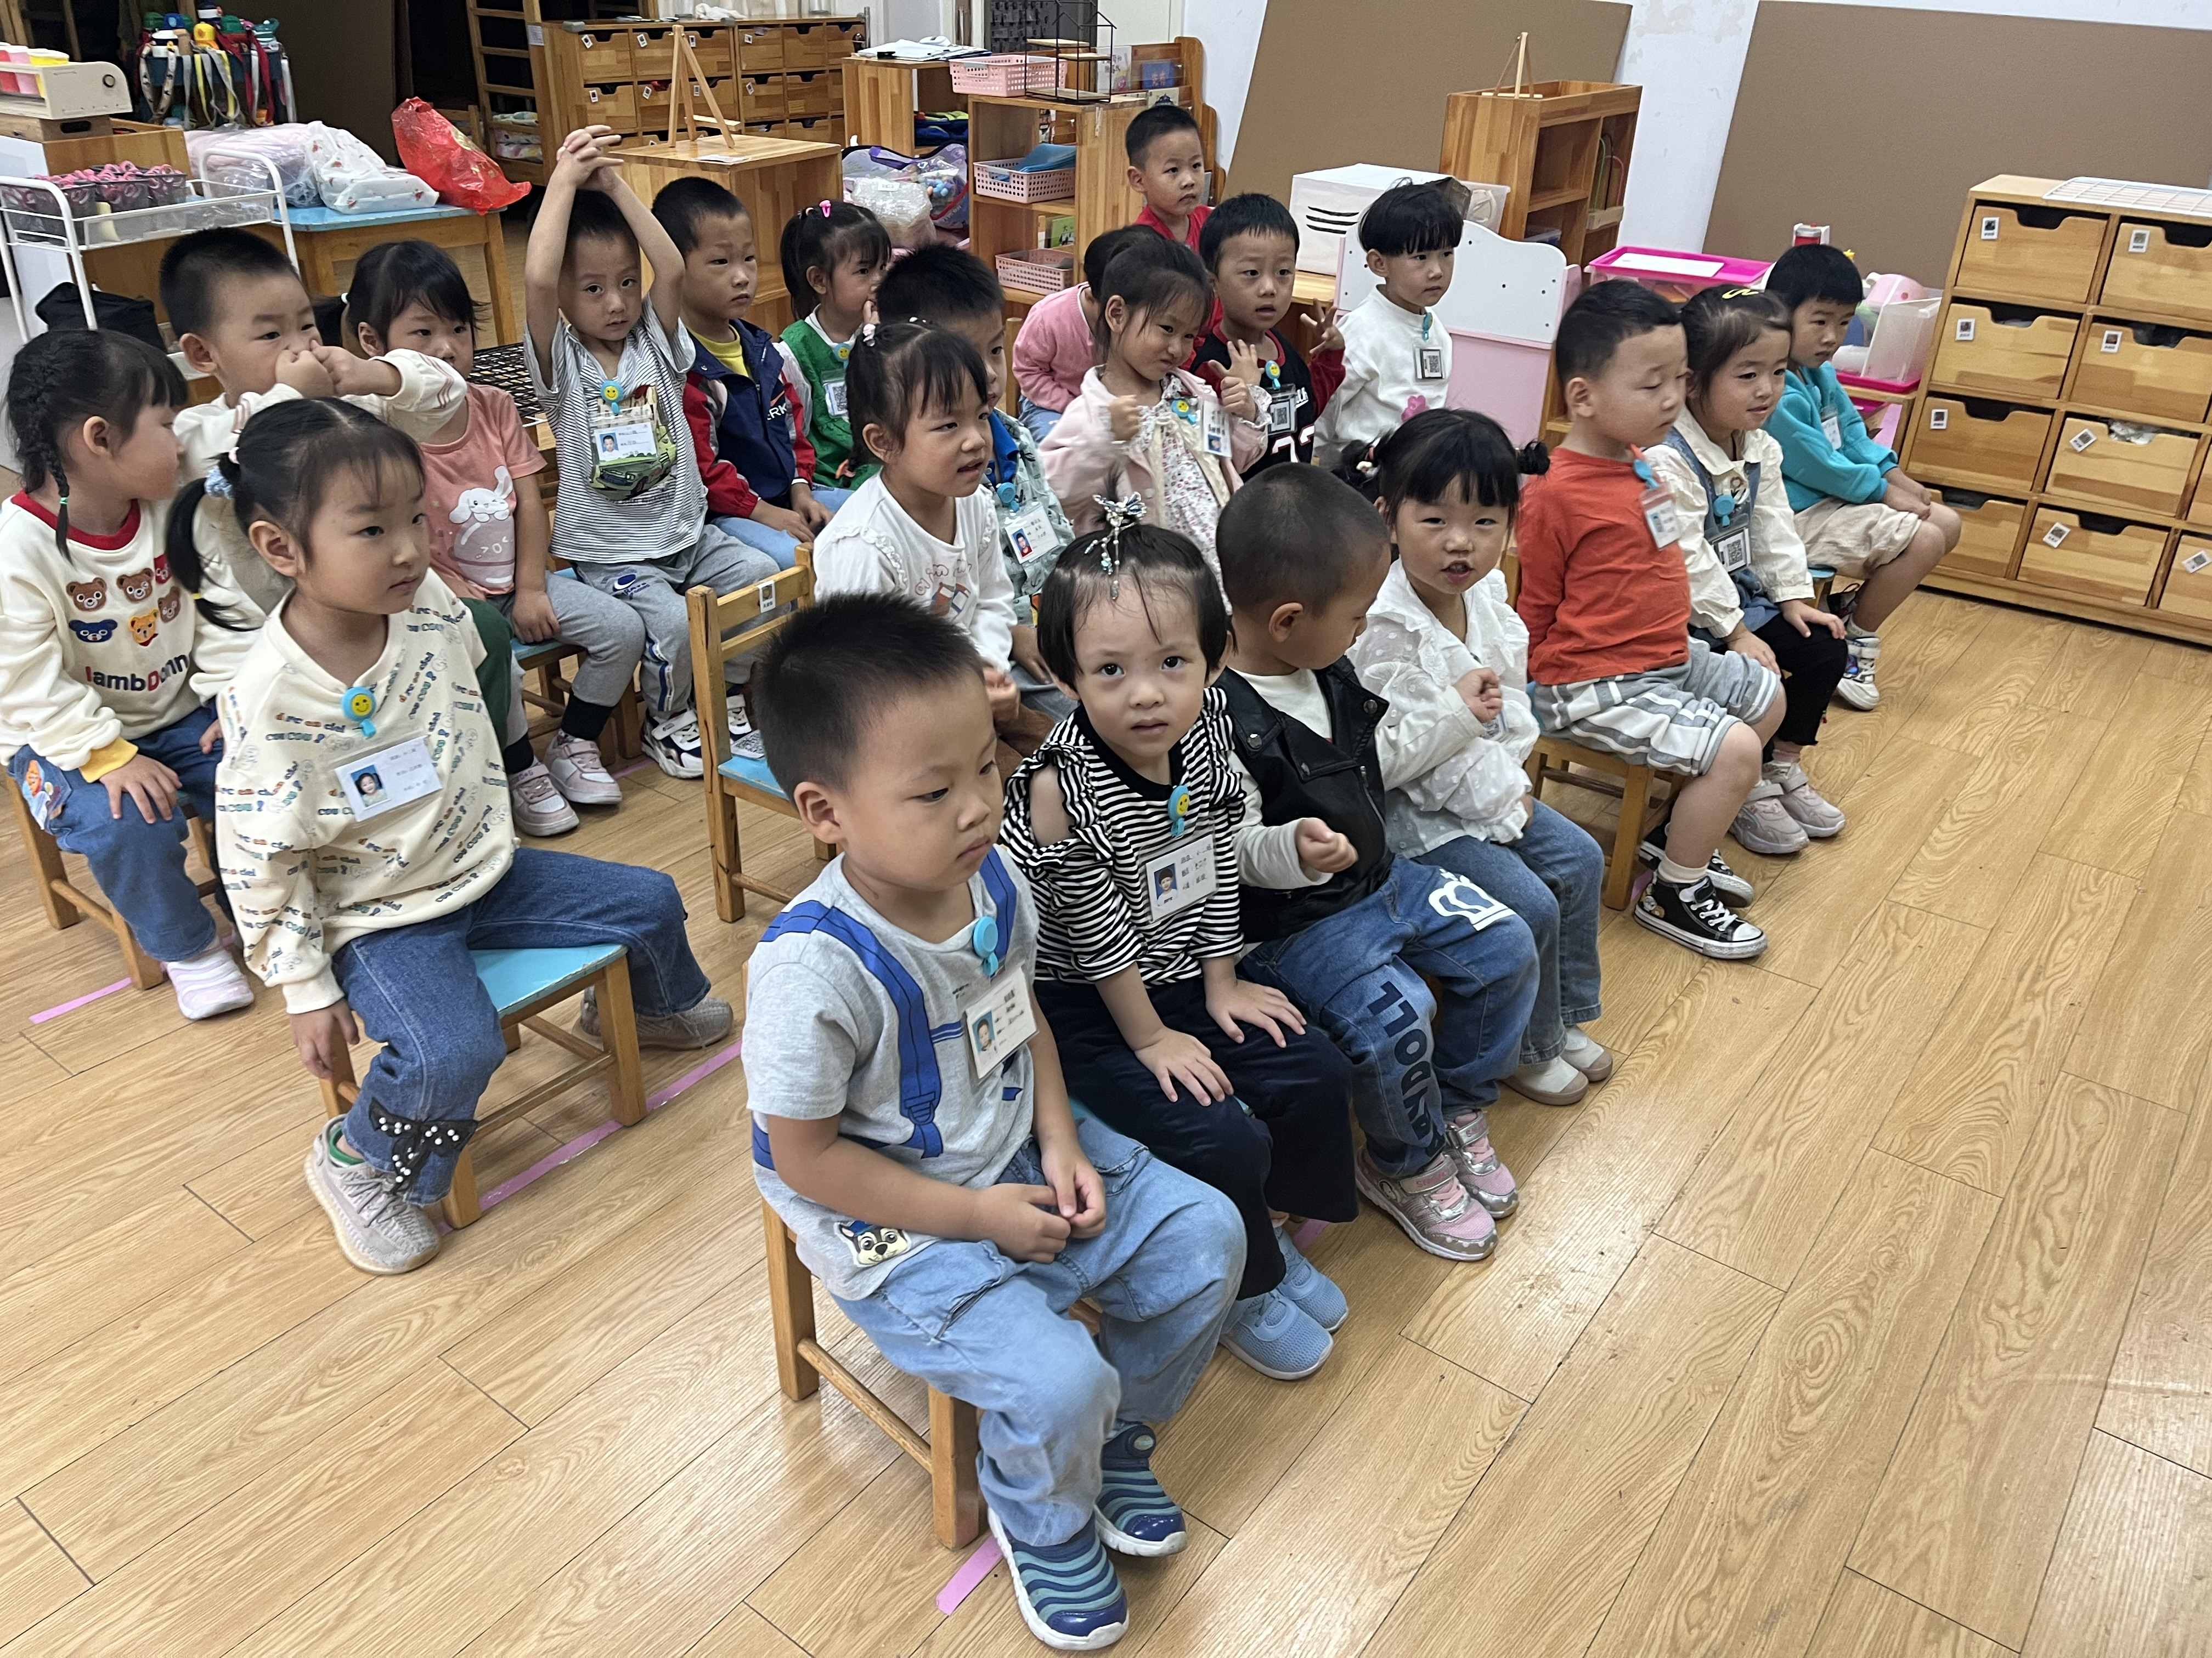**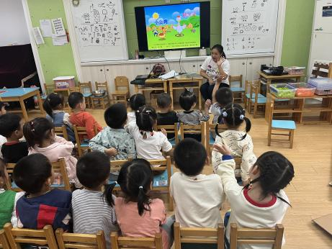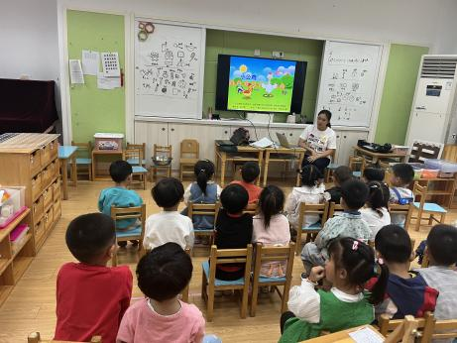**

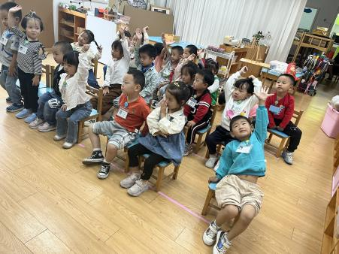

 **家园配合**  

各位家长好！

1.开学以来我们发现宝宝的挑食现象严重，尤其是不吃蔬菜，希望家长们在家里多多引导宝宝，养成不挑食、珍惜食物的好习惯！

2.今天星期一，上延时班的小朋友4点30分来接，不上延时班的小朋友3点30来接哦。

执笔人：王婳